La visione artificiale diventa quattro volte più veloce
HALCON 20.11. e il processore quad-core aumentano la produttività della macchina
B&R ha accelerato notevolmente l'esecuzione di tutti i tipi di applicazioni di machine vision. Un nuovo processore quad-core e un compilatore just-in-time aiutano lo Smart Sensor a completare le attività di visione fino a quattro volte più velocemente. I costruttori di macchine possono aumentare sostanzialmente l'output delle loro macchine senza dover utilizzare costosi PC dedicati alla visione artificiale.
Con l'ultima versione Steady della libreria HALCON, il sistema di visione artificiale di B&R dispone ora di un compilatore just-in-time (JIT) che genera codice macchina eseguibile quando l'applicazione viene caricata, piuttosto che interpretarlo successivamente in fase di esecuzione.
Disponibile tramite aggiornamento software
Il compilatore JIT riduce notevolmente il tempo necessario per eseguire una serie di funzioni di visione. Per le attività di misurazione, il risparmio può essere superiore al 75% - il che significa che sono completati in un quarto del tempo. L'accesso al nuovo compilatore JIT viene fornito con un semplice aggiornamento software.
Tempi di ciclo dimezzati
Anche gli algoritmi di elaborazione delle immagini multicore beneficiano del processore quad-core del nuovo Smart Sensor. L'aumento della potenza di calcolo permette di dimezzare il tempo di ciclo delle applicazioni corrispondenti.

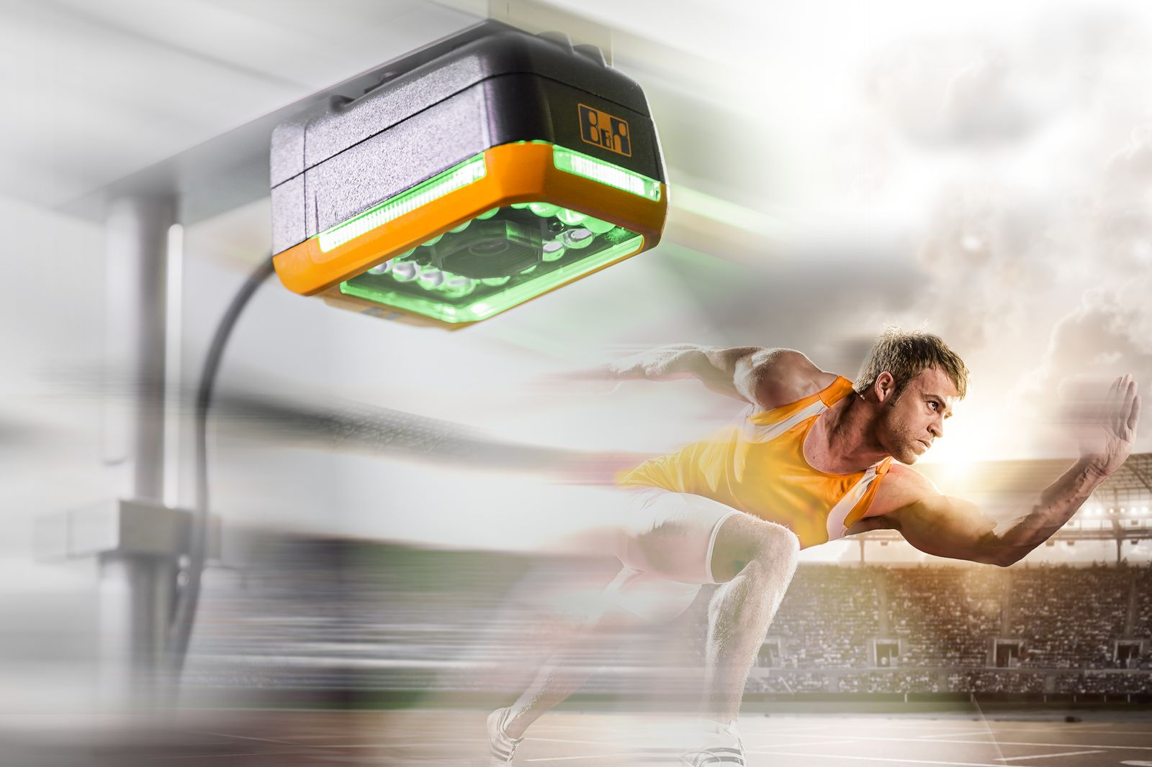
Lo Smart Sensor di B&R ora completa i compiti di visione fino a quattro volte più velocemente.

A proposito di B&R
B&R, una divisione del Gruppo ABB, è leader globale nell'automazione industriale con sede in Austria. B&R combina tecnologia all'avanguardia con ingegneria avanzata per fornire ai clienti, praticamente di ogni settore, soluzioni complete per l'automazione di macchine e fabbriche, controllo del movimento, HMI e tecnologia di sicurezza integrata. Con gli standard di comunicazione IoT industriale tra cui OPC UA, POWERLINK e openSAFETY, nonché il software Automation Studio, B&R ridefinisce costantemente il futuro dell'ingegneria dell'automazione. Lo spirito innovativo che mantiene B&R all'avanguardia nell'automazione industriale è guidato dall'impegno a semplificare i processi e a superare le aspettative dei clienti.
Per maggiori informazioni, visita www.br-automation.com

